魏玉民个人简介

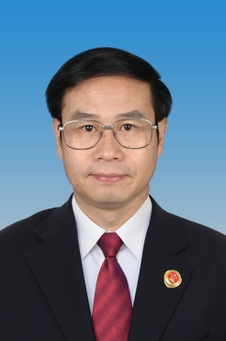

魏玉民，男，淄博市人民检察院党组书记、检察长，二级高级检察官，中国政法大学法学博士。全国检察业务专家、全国模范检察官、全省首届检察业务专家、全省首届十佳基层院检察长。中国法学会刑诉法学研究会理事，山东省法官、检察官遴选委员会委员。《中国疑难刑事名案程序与证据问题研究》副主编，在《检察日报》、《人民检察》等核心报刊上发表学术论文及疑难案例分析文章多篇。兼任中国政法大学硕士研究生导师，山东大学法学院硕士研究生导师。

